**Министерство образования и науки Российской Федерации**

**ФЕДЕРАЛЬНОЕ ГОСУДАРСТВЕННОЕ АВТОНОМНОЕ ОБРАЗОВАТЕЛЬНОЕ УЧРЕЖДЕНИЕ ВЫСШЕГО ОБРАЗОВАНИЯ**

**“САНКТ-ПЕТЕРБУРГСКИЙ НАЦИОНАЛЬНЫЙ ИССЛЕДОВАТЕЛЬСКИЙ**

**УНИВЕРСИТЕТ ИНФОРМАЦИОННЫХ ТЕХНОЛОГИЙ,**

**МЕХАНИКИ И ОПТИКИ”**

**ФАКУЛЬТЕТ СРЕДНЕГО ПРОФЕССИОНАЛЬНОГО ОБРАЗОВАНИЯ**

**ОТЧЕТ**

**ПО ЛАБОРАТОРНОЙ РАБОТЕ № 2**

**«АНАЛИЗ ДАННЫХ. ПОСТРОЕНИЕ ИНФОЛОГИЧЕСКОЙ МОДЕЛИ ДАННЫХ БД»**

Специальность 09.02.07 «Информационные системы и программирование»

ПМ.02 «Осуществление интеграции программных модулей»

МДК.2.1 «Технология разработки программного обеспечения»

Тема «Основные понятия и стандартизация требований к программному обеспечению»

|  |  |
| --- | --- |
| Преподаватель:  Говоров А.И.  « » 2021 г.  Оценка: | Выполнил:  студент группы Y2337  Стрючкова С.К. |

Санкт-Петербург

2020/2021

1. Цель работы: овладеть практическими навыками проведения анализа данных системы и построения инфологической модели данных БД.
2. Задание по проекту: построить глобальную модель данных по заданной предметной области с использованием ER-диаграмм (метод «сущность-связь»).
3. Создать программную систему, предназначенную для управления договорами страхования с физическими лицами и юридическими организациями.

Страховая организация заключает договоры. Для организации оформляется коллективный договор, в котором перечислены страхуемые сотрудники: ФИО, возраст, категория риска (первая, вторая, высшая и т.п.). О предприятии хранится следующая информация: код, полное наименование, краткое наименование, адрес, банковские реквизиты (номер банка), специализация предприятия (медицинское учреждение, автотранспортное предприятие, учебное заведение и т.п.). В заключаемом коллективном договоре указывается дата заключения, срок договора (начало и конец действия договора), сумма выплат по каждой категории сотрудников, выплаты по страховым случаям. Выплаты зависят от категории сотрудника. Необходимо также хранить информацию о страховом агенте, заключившем договор (ФИО, паспортные данные, контактные данные). Каждый агент может заключить много договоров, в каждом договоре может быть оформлено несколько сотрудников. С физическим лицом заключается индивидуальный договор. Каждый конкретный договор может быть заключен только одним агентом.

При возникновении страхового случая необходима информация о его дате, причине, решении о выплате страховой суммы и размере выплаты.

Директор компании должен иметь возможность принять и уволить на работу страхового агента. Поэтому должна сохраняться информация о заключенных с ними трудовых договорах.

Перечень возможных запросов:

1. Для заданной организации вывести список других организаций, застрахованных теми же агентами, что и заданная, для действующих договоров.
2. Для каждого агента вывести количество заключенных им договоров каждого типа за определенный период времени.
3. Для заданной персоны вывести список застрахованных сотрудников в одном коллективном договоре для действующих коллективных договоров.
4. Вывести общую сумму выплат по каждому типу договоров при возникших страховых случаях за заданный период времени.
5. Для каждого юридического лица вывести реквизиты договора и общую сумму выплат по всем категориям сотрудников.

Необходимо предусмотреть возможность получения отчета, в котором отражается информация о количестве действующих заключенных договоров каждого типа для всех работающих страховых агентов, общей страховой сумме по каждому типу и агенту, общем количестве и общей страховой сумме по фирме

1. Выполнение

Реализованные с использованием метода ER-диаграмм («сущность-связь») в нотации Питера Чена и с использованием CA ERwin Data Modeler инфологические модели базы данных, ориентированные на страховую организацию и позволяющие работать с информацией о ее сотрудниках и страховых агентах, заключающие договоры, представлены на рисунках 1,2.

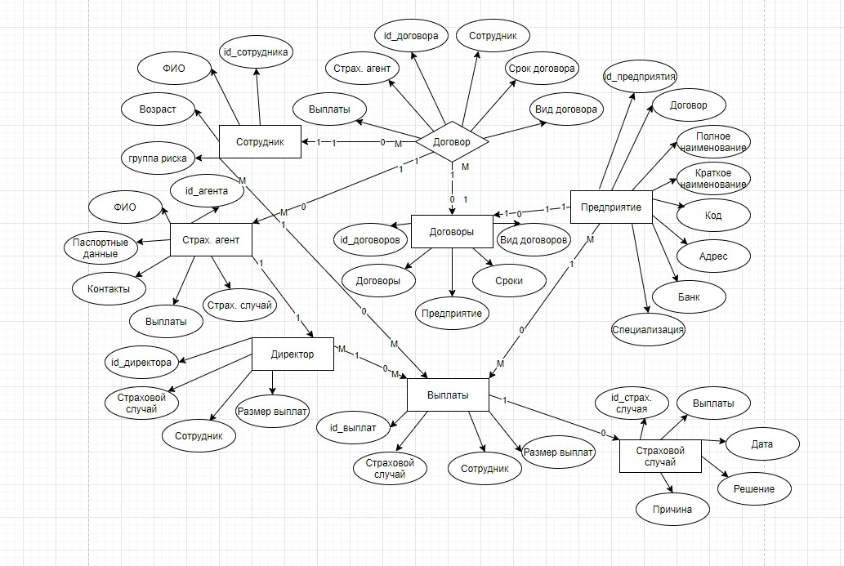

*Рисунок 1 - Схема инфологической модели данных БД в нотации Питера Чена.*

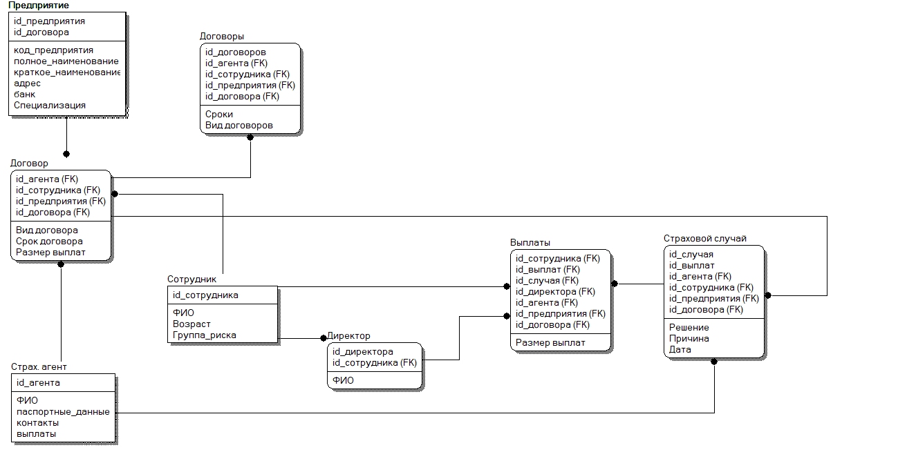

*Рисунок 2 - Схема инфологической модели данных БД* с использованием CA ERwin Data Modeler

1. Описание атрибутов сущностей и ограничений на данные (Таблица 1):

|  |  |  |  |  |  |  |  |
| --- | --- | --- | --- | --- | --- | --- | --- |
| **Наименование атрибута** | **Тип** | **Первичный ключ** | | | **Внешний ключ** | **Обязательность** | **Ограничения целостности** |
| **Собственный атрибут** | | **Внешний ключ** |
| Предприятие | | | | | | | |
| Id_предприятия | Число | + | |  |  | + | Уникален |
| Код_предприятия | Строка |  | |  |  | + | Уникален |
| Полное_наименование | Строка |  | |  |  | + |  |
| Краткое_наименование | Строка |  | |  |  | + |  |
| Адрес | Строка |  | |  |  | + |  |
| Банк | Число |  | |  |  | + |  |
| Специализация | Строка |  | |  |  | + |  |
| Директор | | | | | | | |
| Id_директора | Число | | + |  |  | + | Уникален |
| ФИО | Строка | |  |  |  | + |  |
| Размер выплат | Число | |  |  |  | + |  |
| Договор | | | | | | | |
| Id_договора | Число | | + | + |  | + | Уникален |
| Срок_договора | Время | |  |  |  | + |  |
| Вид договора | Строка | |  |  |  | + |  |
| Сотрудник | | | | | | | |
| Id_сотрудника | Число | | + |  |  | + | Уникален |
| ФИО | Строка | |  |  |  | + |  |
| Возраст | Число | |  |  |  | + |  |
| Категория_риска | Строка | |  |  |  | + |  |
| Страховой агент | | | | | | | |
| Id_агента | Число | | + |  |  | + |  |
| ФИО | Строка | |  |  |  | + |  |
| Паспортные_данные | Строка | |  |  |  | + |  |
| Контакты | Строка | |  |  |  | + |  |
| Выплаты | | | | | | | |
| Id_выплат | Число | | + |  |  | + | Уникален |
| Размер_выплат | Число | |  |  |  | + |  |
| Страховой случай |  | |  |  |  |  |  |
| Id_случая | Число | | + |  |  | + | Уникален |
| Дата | Время | |  |  |  | + |  |
| Причина | Строка | |  |  |  | + |  |
| Рещение | Строка | |  |  |  | + |  |
| Договоры |  | |  |  |  |  |  |
| Id_договоров | Число | | + |  |  | + | Уникален |
| Сроки | Время | |  |  |  | + |  |
| Вид договоров | Строка | |  |  |  | + |  |

*Таблица 1 – Описание атрибутов сущностей и ограничений на данные.*

1. Вывод: в ходе лабораторной работы были получены практические навыки проведения анализа данных системы и построения инфологической модели данных БД.